**TRƯỜNG ĐẠI HỌC THỦY LỢI**

**KHOA CNTT**

**BÁO CÁO CÔNG NGHỆ WEB**



**ĐỀ TÀI**

PHẦN MỀM SHIPPER MANAGER

**THỰC HIỆN BỞI:**

TRẦN HÁN HIẾU

NGUYỄN THỊ NGỌC NHƯ

NGUYỄN ĐỨC THẮNG

**GIẢNG VIÊN:**

KIỀU TUẤN DŨNG

Hà Nội – 2018

**Lời nói đầu**

Ngày nay ta có thể thấy rõ được sự phát triển nhanh chóng của ngành công nghệ thông tin cùng với sự ứng dụng vô cùng quan trọng của đối với các ngành khác, góp phần thúc đẩy sự phát triển của đất nước. Một trong những ứng dụng của ngành công nghệ thông tin đó là xu hướng tin học hóa các hệ thống nói chung cũng như hệ thống quản lý nói riêng. Ứng dụng quản lý đã được sử dụng hầu hết trong các lĩnh vực kinh tế - xã hội, trong đó không thể không kể đến ứng dụng quản lý nhân viên giao hàng. Với nhu cầu của xã hội về mua sắm giao hàng nhanh và đỡ tốn thời gian trong đời sống hiện nay, đã có rất nhiều dự án về quản lý nhân viên giao hàng đã được triển khai và thực hiện như web LAZADA, SHOPEE, TIKI… Nhưng thực tế cho thấy các cửa hàng nhỏ lẻ thường không kinh doanh trên các trang web đó. Để giao hàng cho khách hàng các cửa hàng thường đăng tìm shipper trên các diễn đàn, group facebook. Vì vậy đề tài này nhằm giải quyết hết vấn đề đã nêu trên.

**Mục lục**

**CHƯƠNG 1: BÀI TOÁN ĐẶT RA VÀ YÊU CẦU CỦA PHẦN MỀM** 1

***1.1.*** ***Giới thiệu bài toán*** 1

***1.1.1.*** ***Hoạt động của phần mềm*** 1

***1.1.2.*** ***Cách thức giải quyết đề bài*** 1

***1.2.*** ***Phát biểu yêu cầu nghiệp vụ của bài toán*** 1

**CHƯƠNG 2: PHÂN TÍCH HỆ THỐNG** 2

***2.1 Người sử dụng hệ thống*** 2

***2.2. Đặc tả yêu cầu người dùng*** 2

***2.2.1. Đăng nhập hệ thống*** 2

***2.2.2. Đối với chủ cửa hàng*** 2

***2.2.3. Đối với nhân viên*** 2

**2.3. Thiết kế cơ sở dữ liệu** 2

***2.3.1. Về nhân viên*** 3

***2.3.2. Về đơn hàng*** 3

**CHƯƠNG 3: CHỨC NĂNG CỦA PHẦN MỀM** 4

***3.1. Đăng nhập*** 4

***3.2. Quản lý nhân viên.*** 4

***3.3. Quản lý đơn hàng*** 4

***3.3.1. Đối với chủ cửa hàng.*** 4

***3.3.2. Đối với nhân viên giao hàng*** 6

**CHƯƠNG 4: KẾT LUẬN** 7

**PHÂN CÔNG NHÓM** 7

**Tài Liệu Tham Khảo** 7

## **CHƯƠNG 1: BÀI TOÁN ĐẶT RA VÀ YÊU CẦU CỦA PHẦN MỀM**

## ***Giới thiệu bài toán***

Như chúng ta đã biết hệ thống các cửa hàng nhỏ lẻ thường giao hàng bằng cách gọi shipper thông qua shipper ruột hoặc shipper tìm thấy tại trên các diễn đàn, hội nhóm trên mạng xã hội. Bài toán cần phải giải quyết được nghiệp vụ giao hàng dành cho các cửa hàng không kinh doanh trên các trang thương mại điện tử.

### ***Hoạt động của phần mềm***

Hoạt động của phần mềm bao gồm những hoạt động chính sau:

* Hoạt động của quản trị viên (Chủ cửa hàng).
* Hoạt động của nhân viên (Nhân viên giao hàng).
* Hoạt động của chủ cửa hàng
* Chủ cửa hàng quản lý đơn hàng: Chủ cửa hàng có thể theo dõi đơn hàng, tạo đơn hàng, sửa thông tin đơn hàng, hủy đơn hàng.
* Hoạt động của nhân viên (Nhân viên giao hàng)
* Nhân viên quản lý đơn hàng: Nhân viên được xem danh sách đơn hàng mới chưa ai nhận đơn, xem danh sách đơn hàng của chính mình đã nhận đơn, có quyền nhận đơn vẽ lộ trình và thay đổi trạng thái đơn hàng.

### ***Cách thức giải quyết đề bài***

* Tìm hiểu quy tắc nghiệp vụ, các yêu cầu đặt ra của đề bài, nhóm quyết định tiến hành phân tích và đưa ra hướng giải quyết.
* Tìm hiểu về các ngôn ngữ lập trình và các dạng cơ sở dữ liệu, từ đó đưa ra giải pháp phù hợp để tiến hành xây dựng.
* Bắt tay vào xây dựng phần mềm.
* Tiến hành kiểm tra và chạy thử.
* Thay đổi, bổ sung, khắc phục các sự cố, lỗi, từ đó đáp ứng dụng vào sử dụng trong thực tiễn.

## ***Phát biểu yêu cầu nghiệp vụ của bài toán***

***Quản lý nhân viên:*** Quản trị viên (Chủ cửa hàng) sẽ tạo cho mỗi nhân viên đăng nhập hệ thống và làm công việc của mình.

***Quản lý đơn hàng:*** Chủ cửa hàng có thể theo dõi đơn hàng, tạo đơn hàng, sửa thông tin đơn hàng, hủy đơn hàng.

Nhân viên được xem danh sách đơn hàng mới chưa ai nhận đơn, xem danh sách đơn hàng của chính mình đã nhận đơn, có quyền nhận đơn vẽ lộ trình và thay đổi trạng thái đơn hàng.

# **CHƯƠNG 2: PHÂN TÍCH HỆ THỐNG**

Chương này sẽ trình bày nội dung phân tích và thiết kế hệ thống. Bao gồm phân tích hệ thống theo chức năng, theo người sử dụng, các thiết kế chi tiết cho từng chức năng. Sản phẩm thu được của chương này là các biểu đồ mô tả chức năng, các biểu đồ thiết kế và cuối cùng là các thiết kế giao diện cho người dùng.

## ***2.1 Người sử dụng hệ thống***

Đối tượng sử dụng hệ thống gồm 2 thành phần:

* Quản trị viên (chủ cửa hàng): là người quản lý chung hệ thống được tham gia vào các hoạt động của hệ thống ngoài ra còn làm công việc chính là: quản lý tài khoản của nhân viên.
* Nhân viên (nhân viên giao hàng): Xem đơn hàng, nhận đơn hàng và vẽ lộ trình di chuyển của đơn hàng, kết thúc đơn hàng.

## ***2.2. Đặc tả yêu cầu người dùng***

### ***2.2.1. Đăng nhập hệ thống***

Nhân viên hoặc chủ cửa hàng đều có thể đăng nhập hệ thống để thực hiện các công việc của mình.

|  |  |
| --- | --- |
| Mô tả | Cho phép người dùng đăng nhập để thao tác với hệ thống.  Để sử dụng được chức năng này người dùng phải có tài khoản của hệ thống. |
| Đầu vào | Người dùng nhập tên đăng nhập và mật khẩu để đăng nhập hệ thống. |
| Xử lý | Kiểm tra tên đăng nhập và mật khẩu của người dùng vào và so sánh với dữ liệu trong hệ thống  + Tên đăng nhập và mật khẩu có độ dài từ 8 đến 16 ký tự. Không có dấu cách, ký tự đặc biệt và phân biệt chữ hoa chữ thường.  + Tên tài khoản không được trùng nhau. |
| Đầu ra | Nếu thông tin đăng nhập đúng thì hiển thị các chức năng phù hợp với vai trò người dùng, nếu sai hiện thông báo yêu cầu nhập lại. |

### ***2.2.2. Đối với chủ cửa hàng***

#### **2.3.2.1. Quản lý nhân viên (tài khoản)**

|  |  |
| --- | --- |
| Mô tả | - Chủ cửa hàng sẽ tạo cho mỗi nhân viên một tài khoản riêng để đăng nhập vào hệ thống và làm công việc của mình.  - Chủ cửa hàng vô hiệu hóa tài khoản nhân viên.  - Chủ cửa hàng sửa thông tin tài khoản nhân viên.  - Chủ cửa hàng xem lịch sử di chuyển của nhân viên.  - Chủ cửa hang xem được vị trí hiện tại của nhân viên(liên tục được cập nhật) khi nhân viên đăng nhập app |
| Đầu vào | Tên đăng nhập, mật khẩu, tên nhân viên, địa chỉ, số điện thoại, email, ngày sinh. |
| Xử lý | -. Kiểm tra thông tin:  + Tên đăng nhập và mật khẩu có độ dài từ 8 đến 16 ký tự. Không chưa dấu cách, ký tự đặc biệt và phân biệt chữ hoa chữ thường.  + Tên tài khoản không được trùng nhau. |
| Đầu ra | Đưa ra thông báo thành công và chủ cửa hàng sẽ thông báo cho nhân viên. |

#### **2.3.2.2. Quản lý đơn hàng**

|  |  |
| --- | --- |
| Mô tả | - Chủ cửa hàng xem danh sách đơn hàng đã tạo.  - Chủ cửa hàng tạo đơn hàng.  - Chủ cửa hàng sửa đơn hàng.  - Chủ cửa hàng hủy đơn hàng.  - Chủ cửa hàng xem chi tiết đơn hàng. |
| Đầu vào | - Thông tin đơn hàng gồm: Tên đơn hàng, điểm đi, điểm đến, tọa độ điểm đi, tọa độ điểm đến, giá hàng, giá ship. |
| Xử lý | -. Kiểm tra thông tin:  + Tạo đơn hàng: Kiểm tra đầu vào là số tại các trường giá.  + Sửa đơn hàng: Kiểm tra trạng thái đơn hàng. Nếu đang trong quá trình vận đơn, bị hủy hoặc hoàn thành sẽ không được sửa.  + Xóa đơn hàng: Kiểm tra trạng thái đơn hàng. Nếu đang trong quá trình vận đơn, bị hủy hoặc hoàn thành sẽ không được xóa. |
| Đầu ra | Trả về thông báo sau khi thao tác với đơn hàng |

### ***2.2.3. Đối với nhân viên***

#### **2.2.3.1. Quản lý đơn hàng**

|  |  |
| --- | --- |
| Mô tả | - Nhân viên xem đơn hàng mới, xem đơn hàng đã nhận.  - Nhân viên xem chi tiết đơn hàng.  - Nhân viên nhận đơn hàng.  - Nhân viên vẽ lộ trình di chuyển của đơn hàng.  - Nhân viên hoàn thành đơn hàng. |
| Đầu vào | - Thông tin đơn hàng gồm: Tên đơn hàng, điểm đi, điểm đến, tọa độ điểm đi, tọa độ điểm đến, giá hàng, giá ship. |
| Xử lý | - Nhận đơn hàng: Kiểm tra trạng thái đơn hàng. Nếu đơn hàng ở trạng thái đơn hàng mới sẽ được nhận đơn ngược lại thì không. |
| Đầu ra | Trả về thông báo sao khi hoàn tất thao tác với đơn hàng. |

#### **2.2.3.2. Quản lý tài khoản**

|  |  |
| --- | --- |
| Mô tả | - Nhân viên sửa thông tin tài khoản, đổi mật khẩu. |
| Đầu vào | Tên đăng nhập, mật khẩu, tên nhân viên, địa chỉ, số điện thoại, email, ngày sinh. |
| Xử lý | -. Kiểm tra thông tin:  + Tên đăng nhập và mật khẩu có độ dài từ 8 đến 16 ký tự. Không chưa dấu cách, ký tự đặc biệt và phân biệt chữ hoa chữ thường.  + Tên tài khoản không được trùng nhau. |
| Đầu ra | Đưa ra thông báo sửa thành công. |

# **2.3. Thiết kế cơ sở dữ liệu**

Cơ sở dữ liệu sử dụng MongoDB để lưu dữ liệu của phần mềm.

Hiện tại nhóm đang sử dụng database miễn phí tại mlab.com. Tại trang này cho phép thao tác với mongoDB nhưng phần backup database mất phí.

Vì vậy để theo dõi cấu trúc database làm các bước sau:  
- Tải Robo 3T tại: <https://robomongo.org/>

- Thiết lập kết nối như 2 hình bên dưới (user/pass: admin/admin):

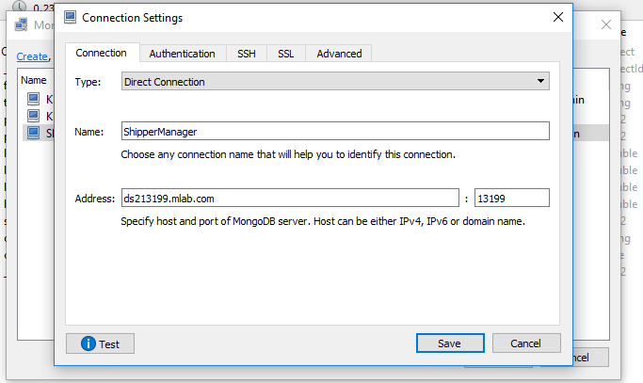

Hình 1: Tab thiết lập Connection

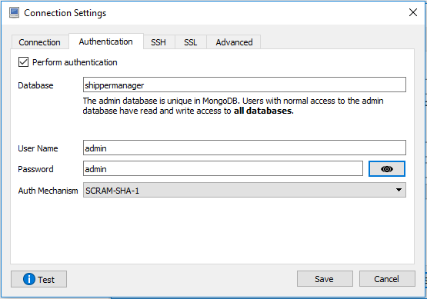

Hình 2: Tab thiết lập Authentication

### ***2.3.1. Về nhân viên***

### ***2.3.2. Về đơn hàng***

* Bảng orders (Lưu danh sách đơn hàng):
* order_name (String) : Tên đơn hàng (Nội dung đơn hàng).
* user (ObjectId): Id của nhân viên nhận đơn (Id shipper).
* From (String): Địa chỉ giao hàng từ.
* to (String): Địa chỉ giao hàng đến.
* price (Number): Giá hàng.
* price_ship (Number): Giá tiền ship.
* longtitude_from (Number): Kinh độ của địa chỉ giao hàng từ.
* latitude_from (Number): Vĩ độ của địa chỉ giao hàng từ.
* longtitude_to (Number): Kinh độ của địa chỉ giao hàng đến.
* latitude_to (Number): Vĩ độ của địa chỉ giao hàng đến.
* status (Number): Trạng thái của đơn hàng.
* createAt (Date): Ngày tạo của đơn hàng.
* Bảng ship_history (Lưu lộ trình giao hàng):
* Order (ObjectId): Id của đơn hàng.
* Address (String): Địa chỉ của lộ trình.
* Longtitude (Number): Kinh độ của địa chỉ.
* Latitude (Number: Vĩ độ của địa chỉ.

# **CHƯƠNG 3: CHỨC NĂNG CỦA PHẦN MỀM**

Truy cập website: <https://shipper-manager.herokuapp.com>

## ***3.1. Đăng nhập***

Chủ cửa hàng và nhân viên đăng nhập hệ thống:

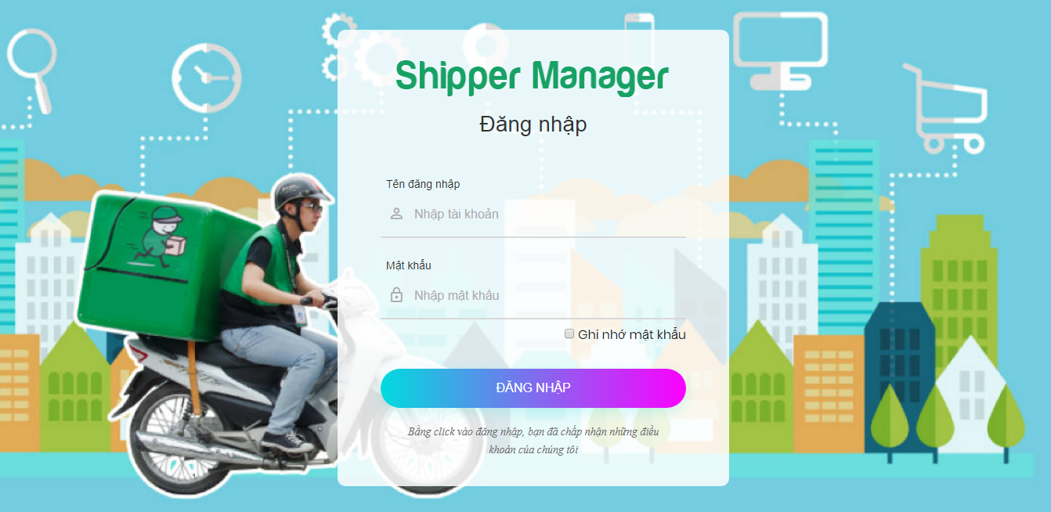

## ***3.2. Quản lý nhân viên.***

### ***3.2.1. Đối với chủ cửa hàng.***

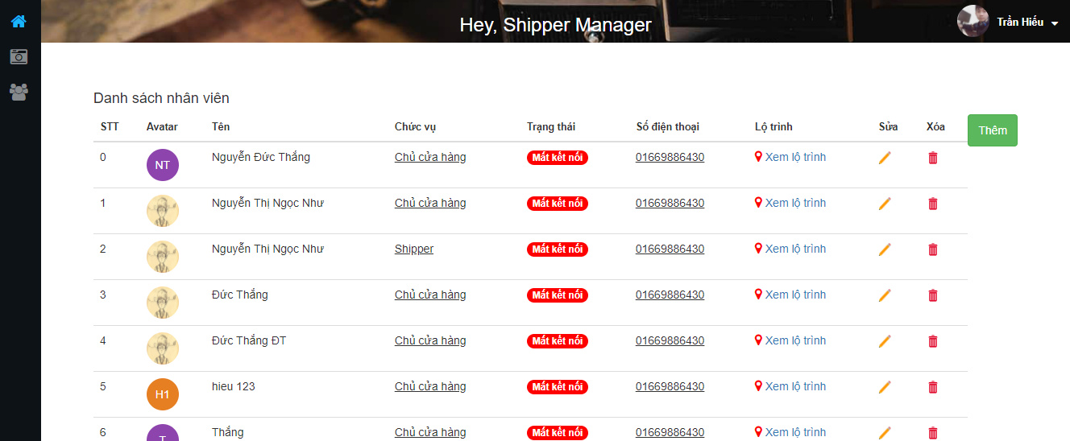

Hình 1: Chủ cửa hàng theo dõi nhân viên

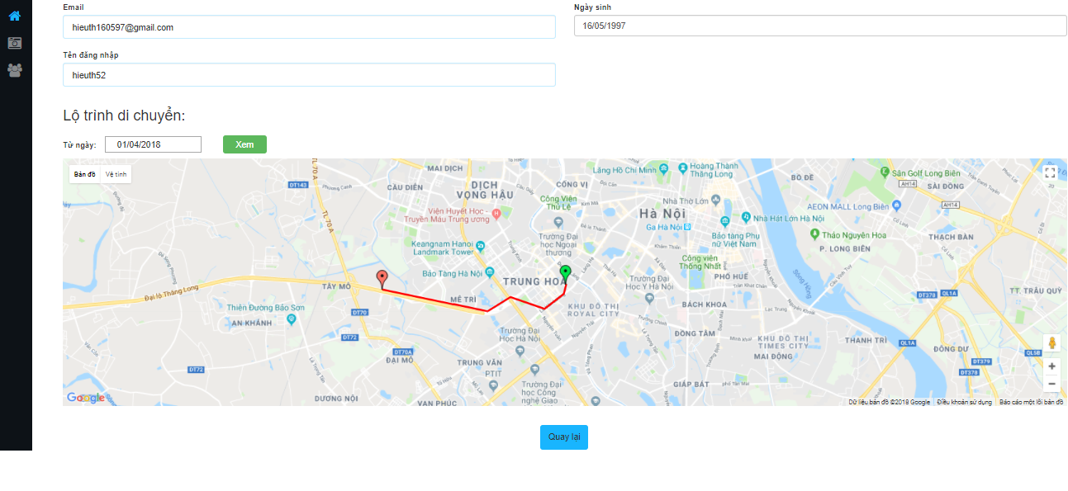

Hình 2: Chủ cửa hang xem thông tin nhân viên, lộ trình nhân viên di

chuyển theo ngày

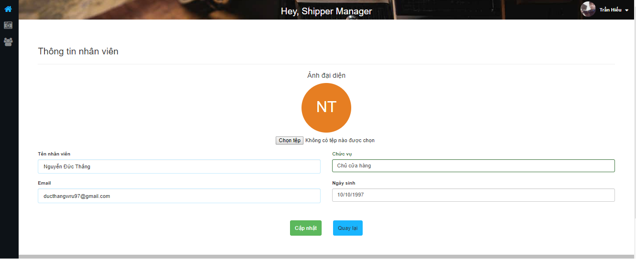

Hình 3: Chủ cửa hàng chỉnh sửa thông tin nhân viên

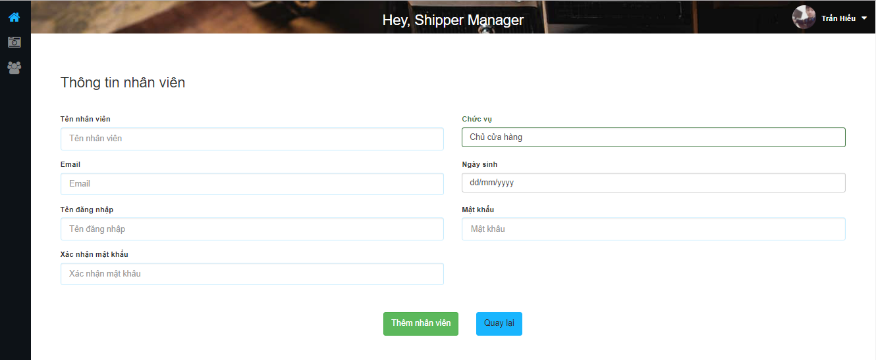

Hình 4: Chủ cửa hàng thêm nhân viên, tạo tài khoản

Ngoài ra chủ cửa hang có thể xóa nhân viên, tài khoản

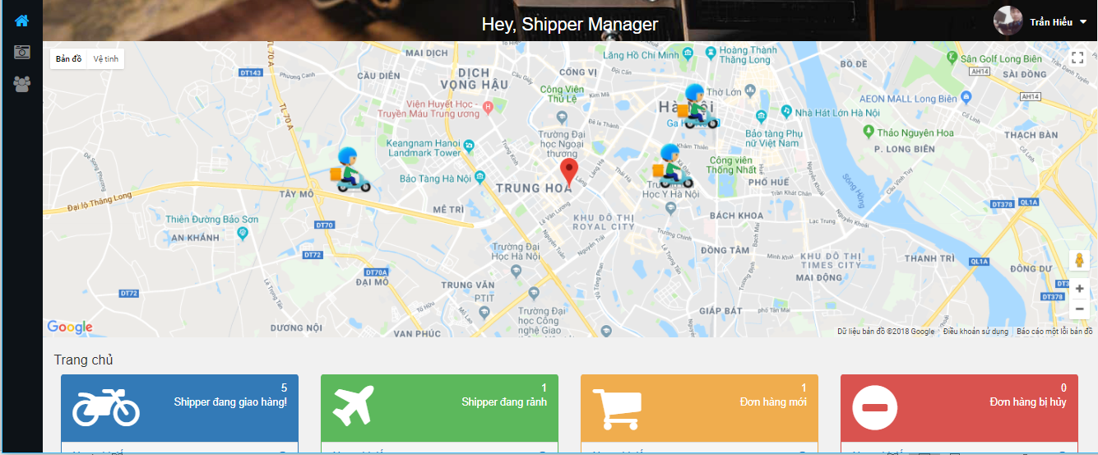

Hình 5: Chủ cửa hàng có thể theo dõi nhân viên nhanh trên màn hình trang chủ

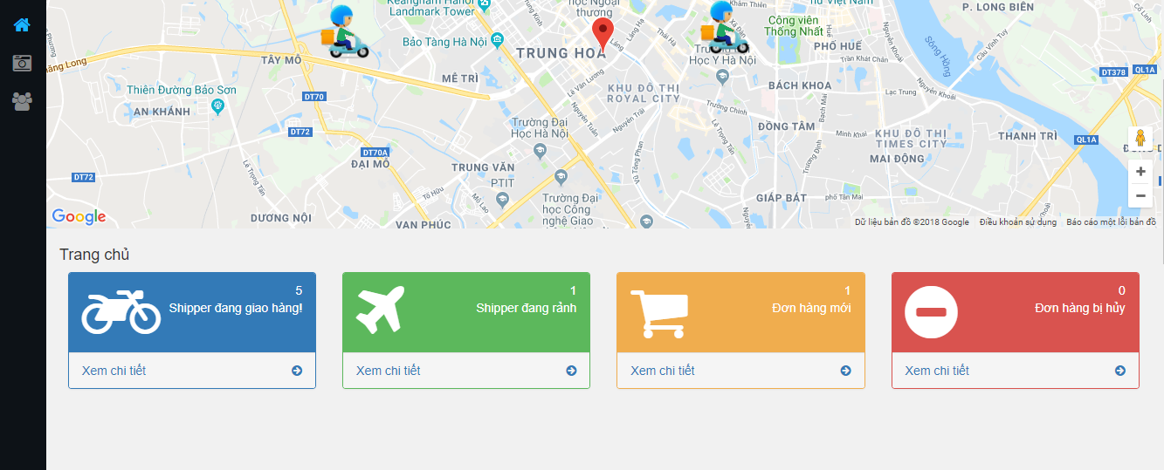

Hình 6: Chủ cửa hàng xem thống kê nhanh nhân viên và đơn hang tại màn hình trang chủ.

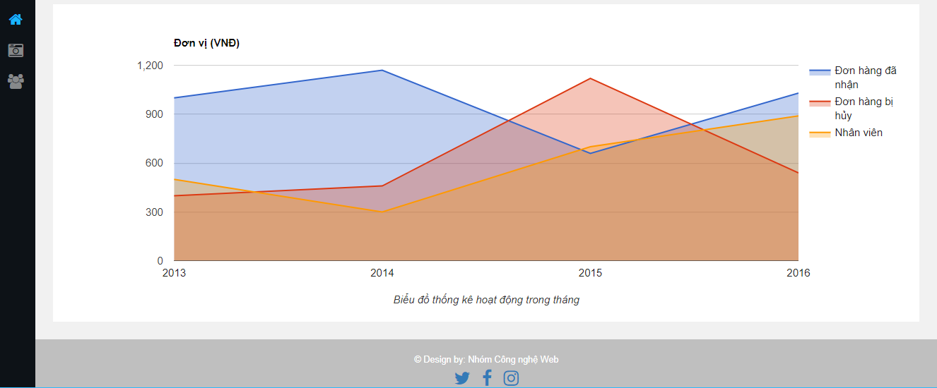

Hình 6: Chủ cửa hàng xem thống kê doanh thu trên trang chủ theo tháng,năm

### ***3.2.1. Đối với nhân viên.***

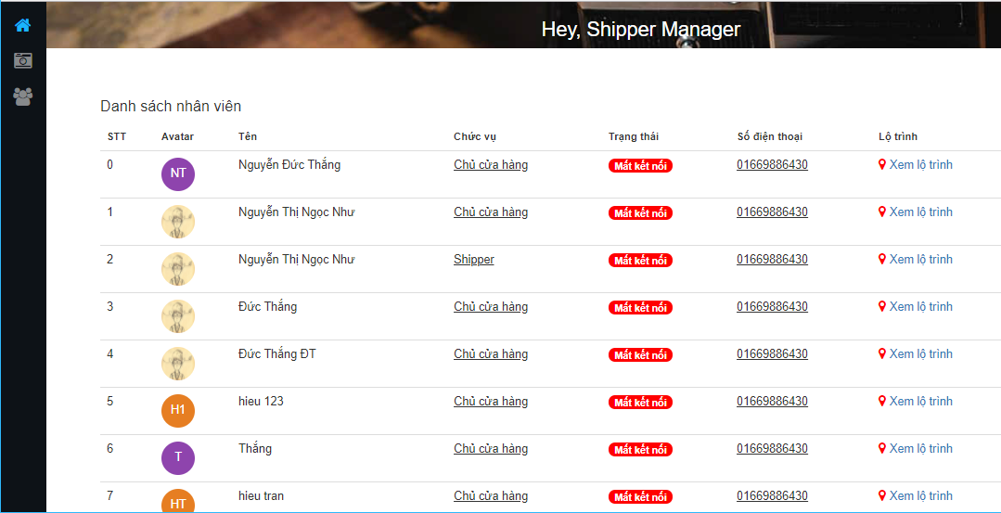

Hình 1: Nhân viên xem danh sách đồng nghiệp.

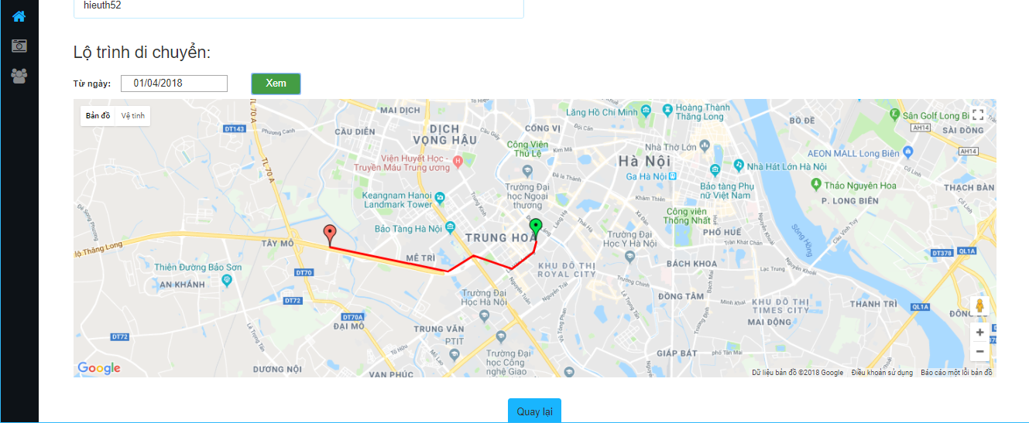

Hình 2: Nhân viên xem lịch sử di chuyển của mình và đồng nghiệp theo ngày

### ***3.2.3. Chung***

### ***.***

Hình 1: User xem thông tin nhanh, đổi tài mật khẩu, đăng xuất.

## ***3.3. Quản lý đơn hàng***

### ***3.3.1. Đối với chủ cửa hàng.***

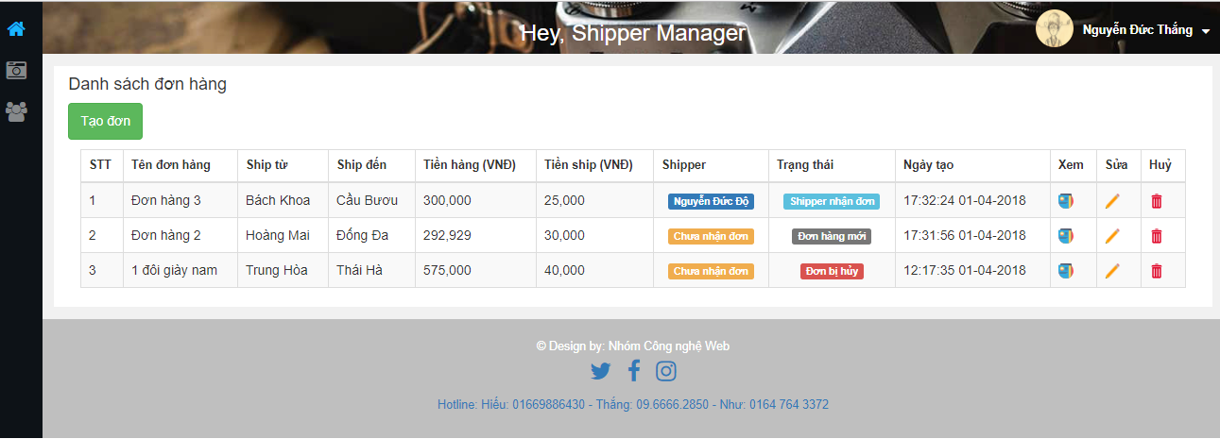

Hình 1: Chủ cửa hàng theo dõi đơn hàng

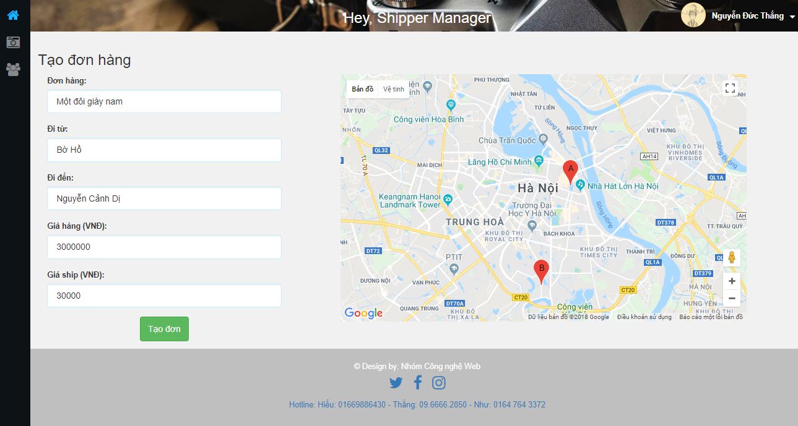

Hình 2: Chủ cửa hàng tạo đơn hàng

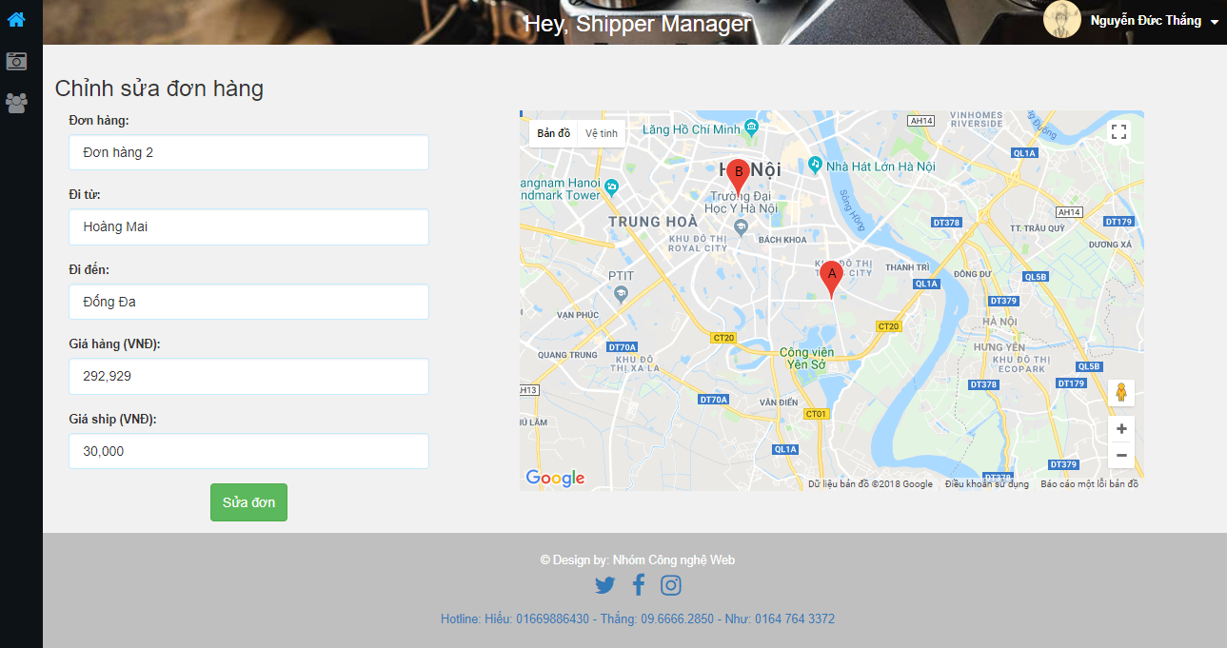

Hình 3: Chủ cửa hàng chỉnh sửa đơn hàng

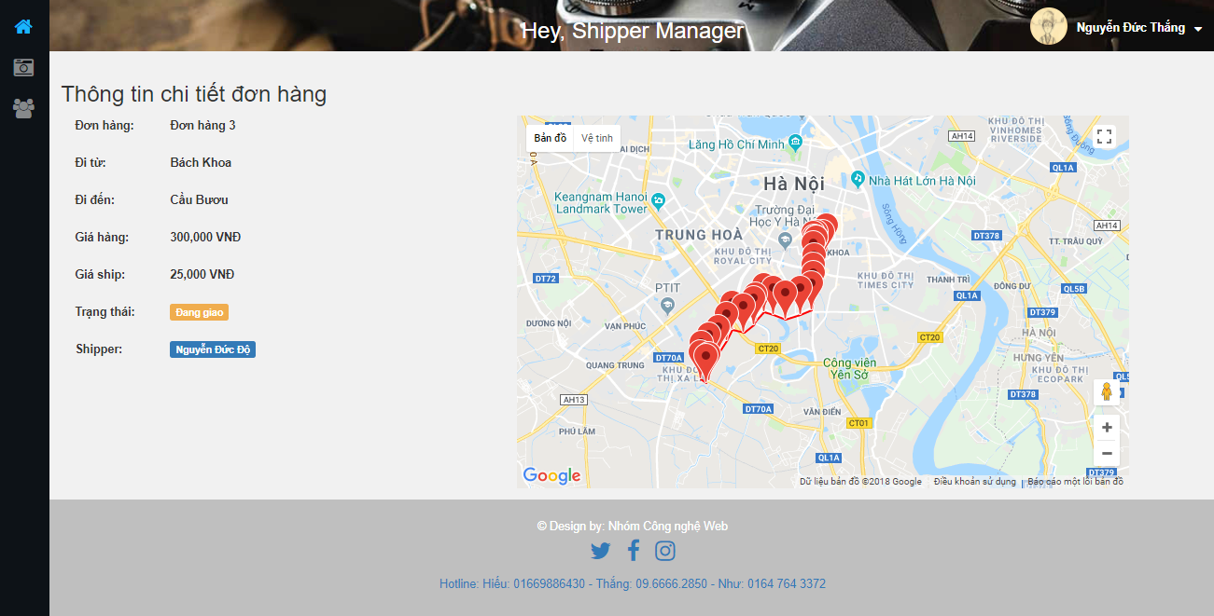

Hình 4: Chủ cửa hàng theo dõi chi tiết đơn hàng

### ***3.3.2. Đối với nhân viên giao hàng***

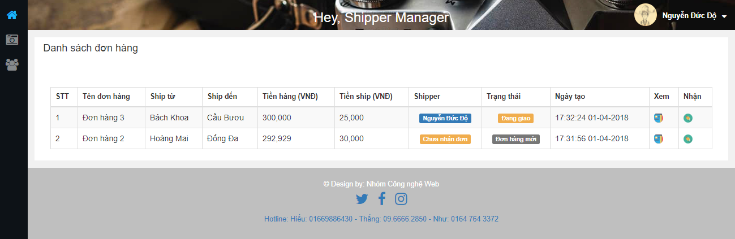

Hình 5: Nhân viên giao hàng theo dõi đơn hàng

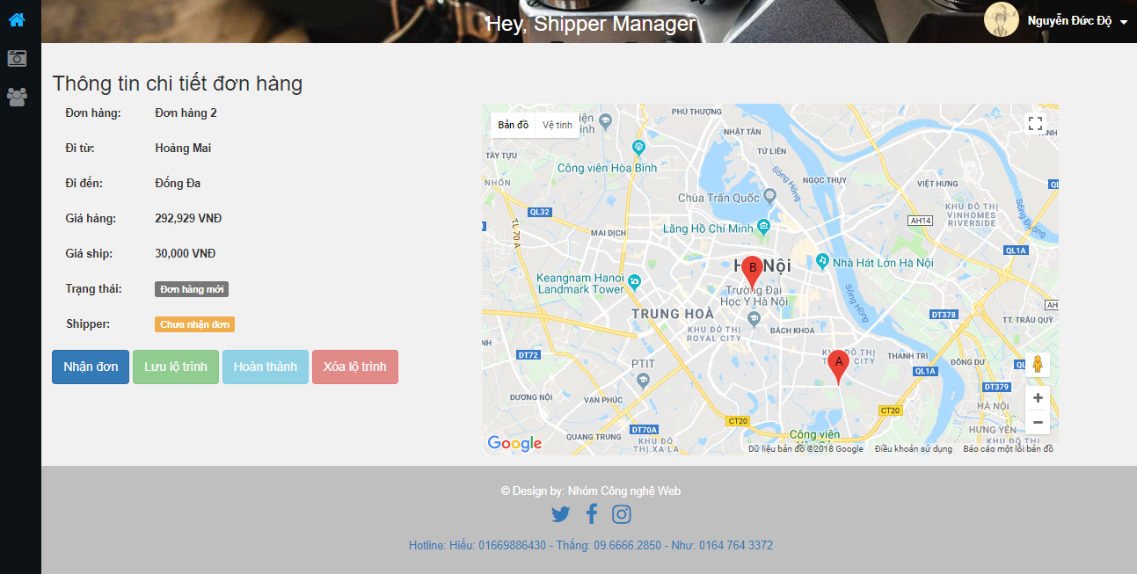

Hình 6: Nhân viên giao hàng nhận đơn hàng và vẽ lộ trình



Hình 7: Nhân viên giao hàng theo dõi chi tiết đơn hàng

# **CHƯƠNG 4: KẾT LUẬN**

Sau thời gian phân tích và thiết kế hệ thống, nhóm đã hoàn thành cơ bản hệ thống “Shipper Manager”, đáp ứng các chức năng quản lý của người quản lý, nhân viên trong cửa hàng. Xa hơn nữa, phần mềm không chỉ sử dụng quản lý nhân viên shipper mà còn quản lý nhân viên ngoài văn phòng dựa trên lộ trình di chuyển… Mặc dù đã có nhiều cố gắng trong suốt quá trình làm bài tập lớn, nhưng do thời gian có hạn và thiếu kinh nghiệm trong thực tế nên cũng không thể tránh khỏi những nhược điểm và thiếu sót. Vì vậy, em mong nhận được sự góp ý của thầy để nhóm chúng em có thể phát triển hệ thống này hoàn thiện hơn.

# **PHÂN CÔNG NHÓM**

|  |  |  |  |
| --- | --- | --- | --- |
| STT | Họ và tên | Nội dung | Tự đánh giá  (10 điểm) |
| 1 | Nguyễn Đức Thắng | - Thiết kế database liên quan đến phần quản lý đơn hàng.  - Làm tất cả chức năng quản lý đơn hàng trên web. | 9 điểm |
| 2 | Trần Hán Hiếu | - Làm tất cả chức năng màn hình trang chủ, đăng xuất, đổi mật khẩu,  - Làm tất cả chức năng quản lý nhân viên.  - Thiết kế database cho các phần liên quan | 9 điểm |
| 3 | Nguyễn Thị Ngọc Như | - Thiết kế logo, icon cho hệ thống.  - Thiết kế background đăng nhập.  - Thiết kế chức năng đăng nhập cho hệ thống. | 8 điểm |

# **Tài Liệu Tham Khảo**

1. Trương Ninh Thuận – Đặng Đức Hạnh, Giáo trình Phân tích thiết kế hướng đối tượng

2. Giáo trình Phân tích thiết kế hệ thống thông tin

3. Nguyễn Ngọc Quỳnh Châu, Giáo trình Hệ quản trị cơ sở dữ liệu

4. Phạm Thị Hoàng Nhung, Hệ quản trị cơ sở dữ liệu SQL Server 2012.

5. Stack Over Flow